1. 6.5.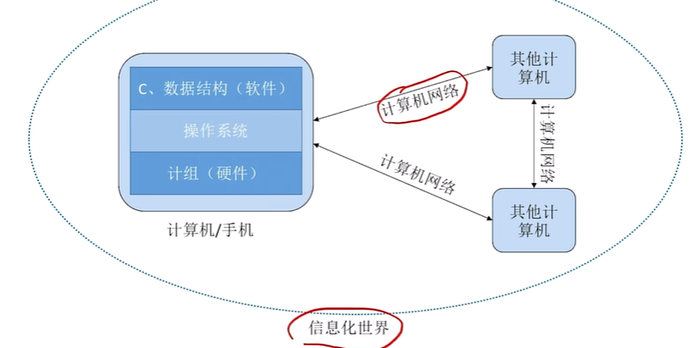
2. 计算机网络（交换机）🡪互连网（路由器）🡪 互联网（ISP，提供商）🡨 TCP/IP协议（全世界，书同文思想）

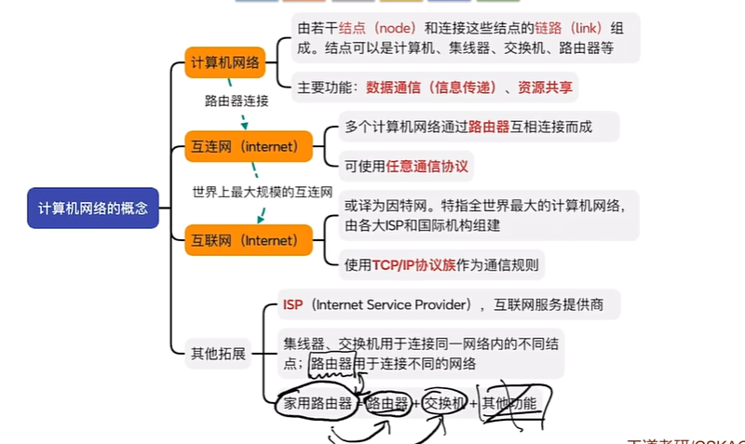

注意事项：家用路由器不是说的路由器

* 1. 计算机网络

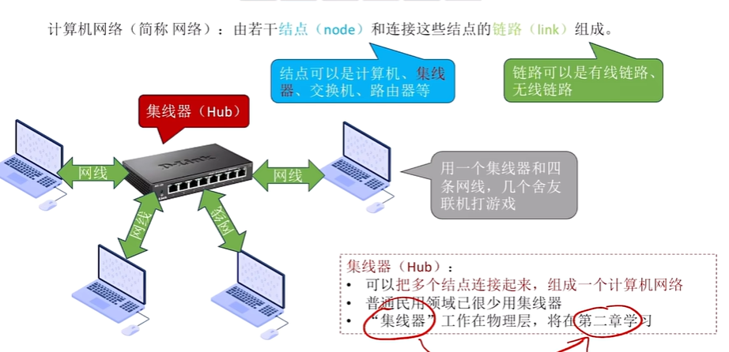

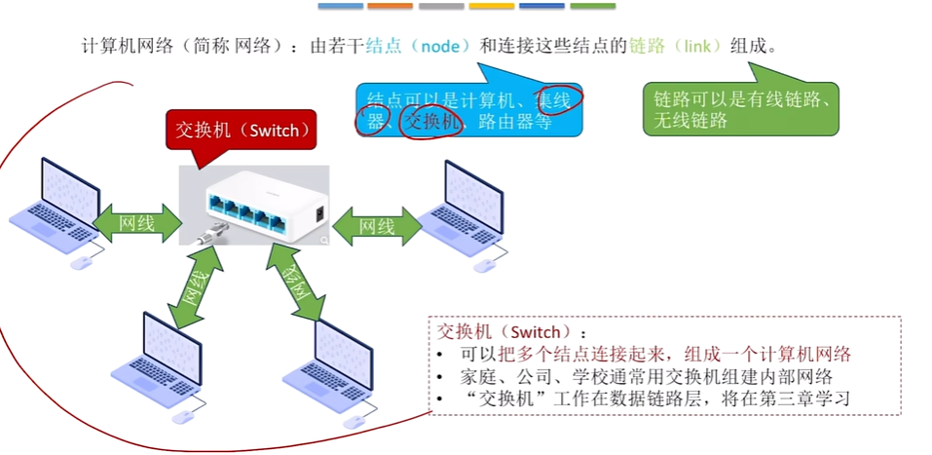

* 1. 互连网

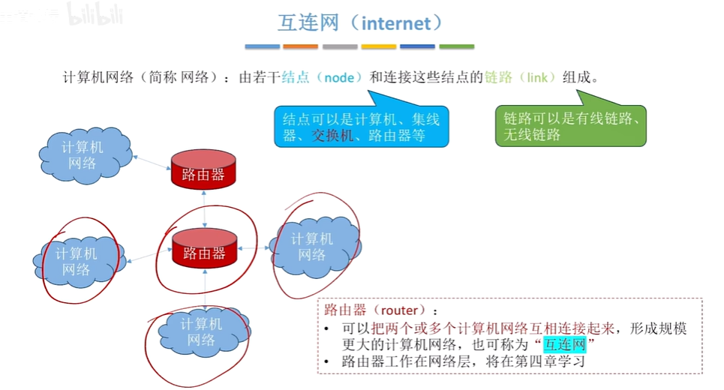

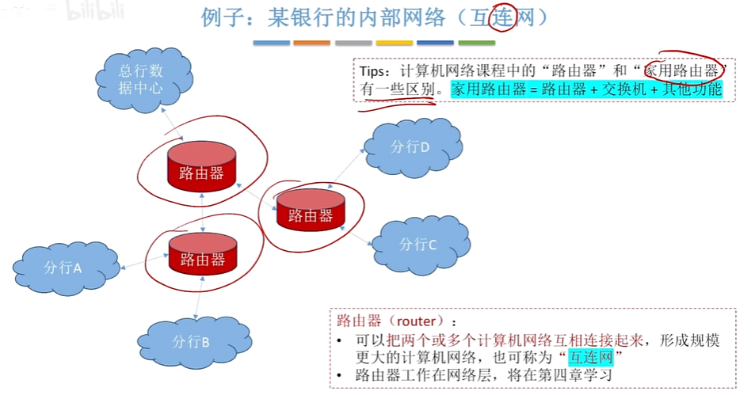

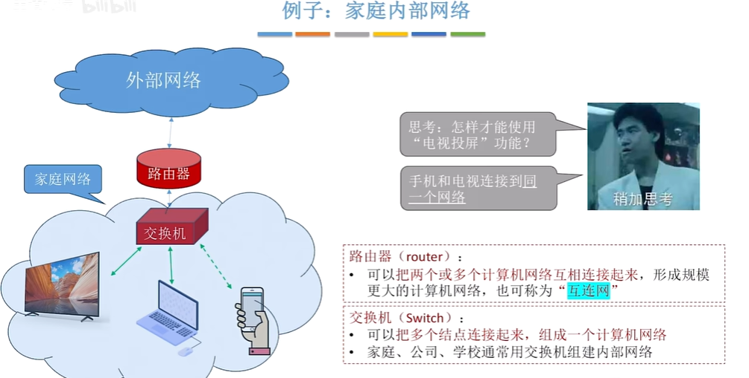

* 1. 互联网（全世界）

